Lo que escribió el padre Luis Rosario: «Cuando yo me muera»

* diciembre 29, 2021

*Padre Luis Rosario.*

SANTO DOMINGO.- [**El padre Luis Rosario**](https://eldia.com.do/personalidades-lamentan-partida-del-padre-luis-rosario/)**,** uno de los principales promotores de la protección de los niños, niñas, adolescentes y jóvenes, se había preparado para su muerte dejando un mensaje de lo que le gustaría que la gente recibiera su fallecimiento.

Rosario murió tras un largo padecimiento de cáncer.

A continuación el texto de lo que escribió el padre Luis Rosario para cuando él se muriera:

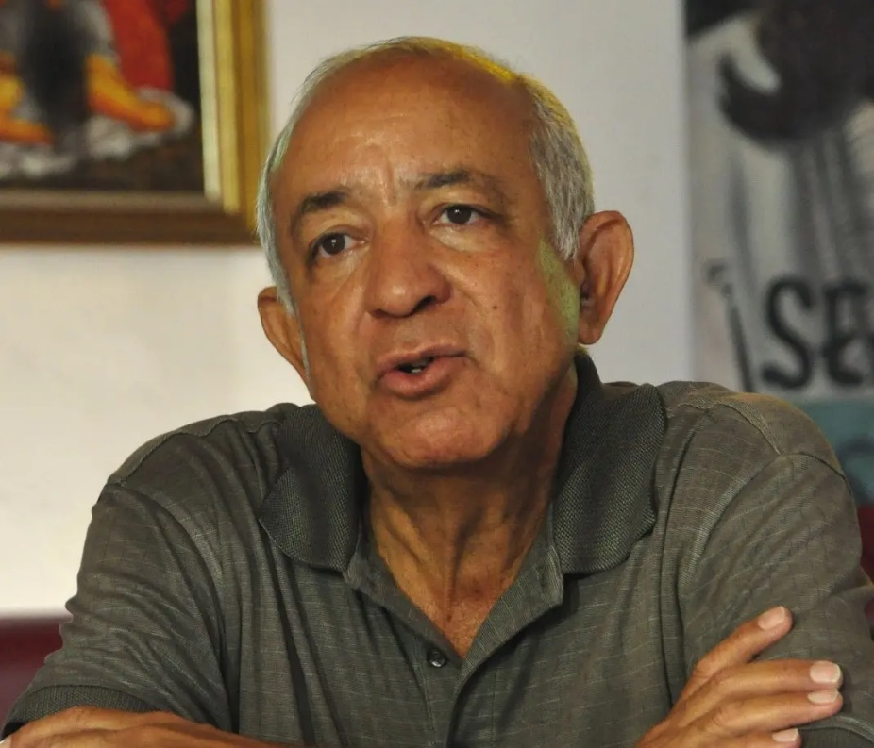

**Cuando yo me muera**

**Por el Padre Luis Rosario**

El celular, con su implacable dictadura vibrante, me hizo nuevamente un reclamo insistente, al que no tuve más remedio que prestarle atención.

-Aló… ¿Y cuándo fue?… ¿En qué funeraria?…..

Pocas palabras bastaron para describirme, con extrañeza de mi parte, la muerte de un niño de diez años.

”Un niño de diez años”- me repetía interiormente. Y, sin necesidad de otra motivación, me entretuve pensando en la muerte.

”Un niño de diez años”- me dije de nuevo. “Entonces, caramba, la cosa va en serio” -murmuré entre mi.

Y, cosa rara, pensé en mi propia muerte y en las cosas que me gustarían, o no, cuando yo muera. Y me dije:

Me gustaría una caja bien sencilla y, si no fuera por el mal olor, preferiría una de tablas de cajas de arenque, como hacía la gente pobre de nuestros campos.

Prefiero que la caja esté totalmente cerrada, sin vidrio, para que la gente no me vea, o mejor, para no ver a la gente. Sería muy deprimente ver a alguien llorar delante de mí, moviendo la cabeza como un junco, de un lado a otro, y profiriendo expresiones las más de las veces incoherentes.

No quiero flores (tal vez una o dos rosas). Los muertos casi se ahogan con una colección incontrolable de arreglos florales, costosísimos y de poco valor, si se usa la balanza del corazón. Ese dinero podría utilizarse para comprar alimento para tantos niños y niñas abandonados, acogidos, con grandísimo sacrificio, por gente que se ham entregado a hacer de zánganos de padres irresponsables, por amor a la vida.

Si a alguno se le ocurriera, cosa impensable, tirar en mi honor 21 cañonazos, prefiero que delante de mi ataúd se rompan y trituren aunque sea 21 armas de fuego. ¡Ya en algo saldríamos ganando, haciéndolas añicos! Evitaríamos también contaminar el ambiente con ruidos artificiales.

Me gustaría que la gente que me acompañe hasta el lugar de mi último descanso, no vaya con traje, menos aún de color negro. Además del calor que hace en los cementerios, le daría demasiado caché al acontecimiento. Las camisas y los poloshirts son más cómodos y más “transparentes”; esto en relación a las actitudes sinceras de amistad. Que no se les ocurra tampoco llevar lentes de color oscuro; me huelen a hipocresía.

El coro para la misa, prefiero que esté conformado por muchachos de la calle, aunque desafinen; cantan más con el corazón que con la boca.

Y como a los presidentes se les ocurren muchas cosas buenas y tienen asesores para todo, quisiera que uno de sus asesores, el que tenga menos qué hacer, le sugiriese que, en lugar de decretar tres días de duelo, decretase llevar al Poder Legislativo un anteproyecto urgente para declarar tres días de amnistía, para ver si algunos de los cientos de miles de gente sin nombre y nacionalidad, sin actas de nacimiento, que hay en el país, se les da la oportunidad de llegar a ser gente, al menos bajo el punto de vista legal.

Me gustaría que todo el que vaya al entierro llevase una vela, por si acaso nos coge la noche en el camposanto, porque de seguro no habrá luz eléctrica a la salida.

Al final, al salir del cementerio, quisiera que cayese una buena lluvia para que, después de un día tan agotador, la gente, sobretodo los niños y niñas, se puedan dar un buen baño, porque de seguro que no habrá agua cuando regresen a sus hogares.

¡Ah, se me olvidaba! Quisiera que si algún MCS (periódico, radio, televisión) publicase la noticia de mi muerte, no la titulase: “Lamentable fallecimiento”, porque es sumamente lamentable que no encontremos otra expresión menos lamentable.

Finalmente, le pido a Dios que, cuando muera, le pueda dejar a la gente un poco de buen sabor, un chin de miel, porque, con lo cara que está el azúcar, al menos con mi recuerdo se endulcen un poco la boca.

¡Rrrrrrrr…! De nuevo el celular, con su acostumbrada impertinencia, vibrando con todo “power”, como para evitar que lo ignorase, me bajó de las nubes y me trajo aquí a la realidad, recordándome que “la vida no se detiene, prosigue su agitado curso”.

<https://eldia.com.do/lo-que-escribio-el-padre-luis-rosario-cuando-yo-me-muera/>